В ДОУ в 2021-2022 учебном году всего обучается 3 воспитанника с инвалидностью (ОВЗ), направленных ТПМПК.
В методическом кабинете располагаются:
- нормативные документы, педагогическая и методическая литература для педагогов, печатные и электронные издания журналов по педагогической деятельности, картотеки, материалы передового педагогического опыта и т.д.;

- книги детской художественной литературы, детские журналы по образовательным программам ДОУ для воспитанников;
- картотека и книги по воспитанию и обучению детей дошкольного возраста для информационного стенда и раздаточного материала для родителей (законных представителей);
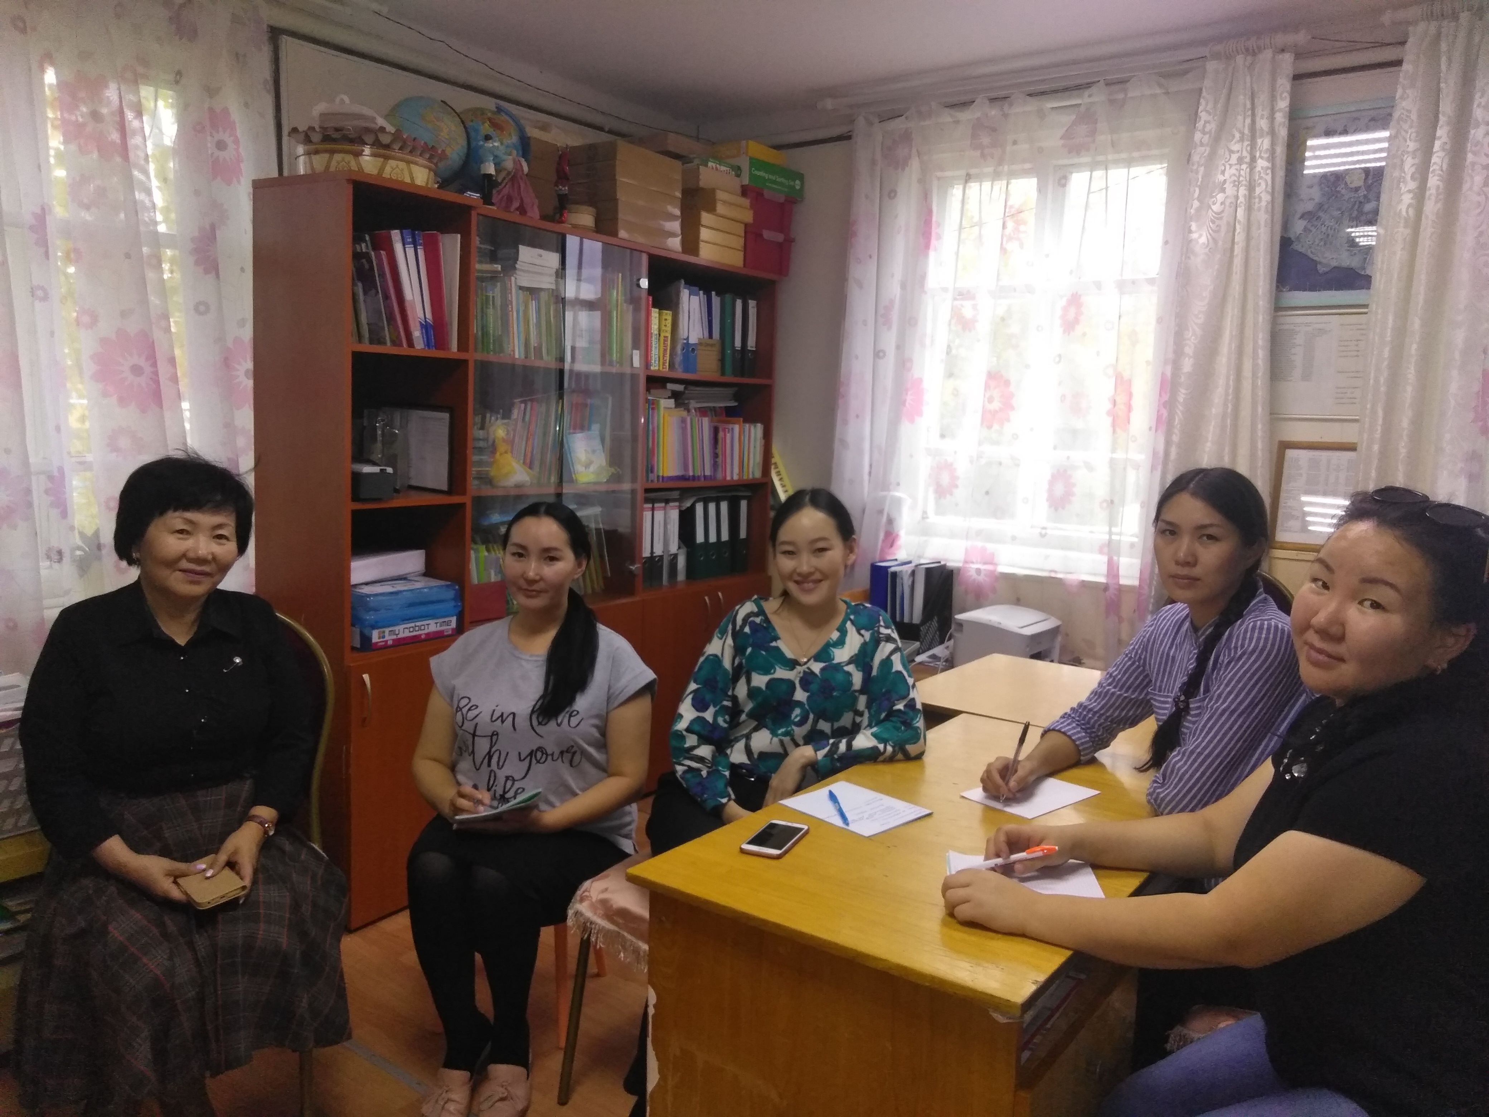

Во всех возрастных группах располагаются книжные центры. Она играет существенную роль в формировании у дошкольников интереса и любви к художественной литературе. В книжном центре ребенок имеет возможность самостоятельно, по своему вкусу выбрать книгу и спокойно рассмотреть ее, вспомнить содержание, многократно вернуться к интереснейшим его эпизодам.

